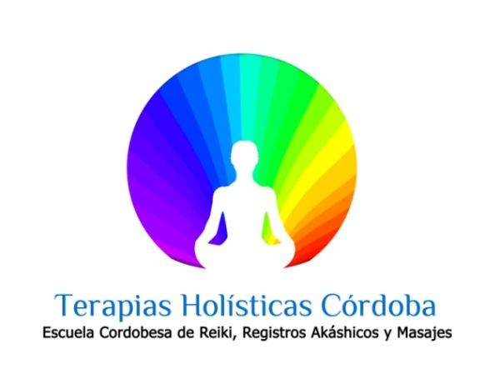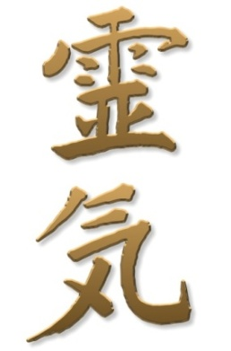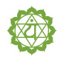f

**Facilitado por**

**María de los Ángeles Caldero -Reiki Master-**

**\*Acreditada Internacionalmente como Docente de Reiki por el Centro Komyo Reiki –Kyoto, Japón- *Membresía Centro Internacional de Reiki. * Asociación Argentina de Reiki.**

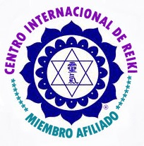

**Terapias Holísticas Córdoba Promoviendo Encuentros para el Bienestar**

**Reiki Usui Tradicional**

Certifico que

……………………………………………………………………………….…………………….…………………

Ha participado y mostrado comprensión en el ………………………………… Nivel de REIKI Sistema USUI TRADICIONAL.

Programas de estudio basados en contenidos del Linaje Japonés próximo a Mikao Usui, provenientes del “Centro Komyo Reiki”, Kyoto, Japón; y del Linaje occidental de la Asociación Argentina de Reiki.

Córdoba, …….… / ……..… / ….…………